

美堅粵語堂主日崇拜（2026年1月18日）

宣召: 羅馬書 12:1-2
所以，弟兄們，我以神的慈悲勸你們，將身體獻上當作活祭，是聖潔的，是神所喜悅的，你們如此事奉乃是理所當然的。不要效法這個世界，只要心意更新而變化，叫你們察驗何為神的善良、純全、可喜悅的旨意。

詩歌敬拜:
【每個清晨及祢是王】組合歌 詩集：城市旋律第 02 集 - 踏上彩虹，6
Singing I Love You, Lord (x2)
Singing I Love You, Lord, I Love You
1. 在每個清晨，頌創世大能，用清風掀起悠揚樂韻，
就算蓋烏雲，就算雨紛紛，用雨聲風聲奏妙韻。
副歌: 頌讚歸於聖父，萬世千載唱和，
頌讚無限美，高唱祂的愛。
2. 為救世恩情，為創世大能，為賜我歡欣，我心頌讚，
為每串哀愁，為每次憂傷，為困惱艱苦，我頌唱。
【祢是王】曲：吉中鳴 詞：鄭楚萍
神祢極偉大 萬有都歸祢
主宰一切 祢是王
尊貴主 我景仰
屈膝祢前 讓我頌讚祢
-----------------------------------------------------------------------------------------------------------------------
主席/領詩: 鄭保光 司琴: 麥梓浚
讀經: 馬悅雲 司事: 蕭雁玉、梁翠屏
放影: 劉國富 音響: 莫榮安
【耶穌奇妙的救恩】讚美詩141
1. 耶穌奇妙的救恩，遠超我眾過犯；我口舌怎能述說，歌喉不能唱盡。
祂除我罪擔憂愁，使我得著自由；耶穌奇妙的救恩，使我得拯救。
副歌：主耶穌奇妙無比的救恩，深過波濤滾滾大海洋；
高過最高山嶺，美過最美泉源，奇妙救恩足夠我需用，
寬過我一生所行的過犯，大過我一切罪污邪情，
我要稱揚主聖名，我要讚美主聖名！
2. 耶穌奇妙的救恩，臨到失喪之人 ; 藉救恩我罪得赦，並拯救我靈魂，
主為我解脫捆綁，使我得著釋放；耶穌奇妙的救恩，使我得拯救。
3. 耶穌奇妙的救恩，施與罪惡的人 ; 靠主大能的救助，使我順服歸神。
蒙主賜平安滿足，得享天堂永福， 耶穌奇妙的救恩，使我得拯救。

【上帝的兒女何等有福】詩集：世紀頌讚367
1. 在壓力中仍能平靜，在忙碌中仍能悠閑，
在失敗中仍能歡笑，在逼迫中仍能屹立，上帝的兒女何等有福。
副歌：有福，有福，上帝的兒女何等有福，
有福，有福，上帝的兒女何等有福。
2. 在絕望中仍有盼望，在冷漠中仍有關懷，
在困境中仍有出路，在死亡中仍有生命，上帝的兒女何等有福。

經文: 以弗所書1:5-14 (和合本2010修訂版)
5 他按著自己旨意所喜悅的，預定我們藉著耶穌基督得兒子的名
分，
6 使他榮耀的恩典得到稱讚；這恩典是他在愛子裏白白賜給我們
的。
7 我們藉著這愛子的血得蒙救贖，過犯得以赦免，這是照他豐富的
恩典，
8 充充足足地賞給我們的。他以諸般的智慧聰明，
9 照自己在基督裏所立定的美意，使我們知道他旨意的奧祕，
10 要照著所安排的，在時機成熟的時候，使天上、地上、一切所有
的，都在基督裏面同歸於一。
11 我們也在他裏面得了基業；這原是那位隨己意行萬事的神照著自
己的旨意所預定的，
12 為要使我們，這些首先把希望寄託在基督裏的人，頌讚他的榮耀。
13 在基督裏你們聽見真理的道，就是那使你們得救的福音，你們也
信了他，就受了所應許的聖靈為印記。
14 這聖靈是我們得基業的憑據，直等到神的子民得救贖，使他的榮
耀得到稱讚。

本週金句:

「你必將生命的道路指示我。在你面前有滿足的喜樂，
在你右手中有永遠的福樂。」 詩篇16:11

歌羅西書1:15-17

講員: 李維信牧師
講題: 「上帝子民屬靈福氣」
經文: 以弗所書1:5-14
--------------------------------------------------------------------------------
大綱:
我們所相信、禱告及傳揚三位一體的真神，衪賜給衪的子民六個屬靈福氣 :
(一) 上帝揀選我們: 成為聖潔

(二) 上帝預定我們: 兒子名分

(三) 上帝救贖我們: 赦免恩典

(四) 上帝啟示奧祕: 主裏合一

(五) 主裏得了基業: 行主旨意

(六) 領受聖靈印記: 效法上帝

回應詩: 【上帝的兒女何等有福】詩集：世紀頌讚367

牧禱/三一頌 /祝福 : 李維信牧師
報告: 蘇偉昌
散會詩:【美堅齊心 傳揚救恩】

主日崇拜: 1月25日
講員: 徐武豪博士
講題: 「容我的百姓去」
經文: 出埃及記3:7-12

事奉崗位 | 1月25日
主席/領詩: | 陳黃秀賢、蘇偉昌
司琴/伴奏: | Garfield
讀經: | 鄭靄賢
司事: | 屈王紅纓、黎惠英
放影: | 劉國富
音響: | 麥麗娟
報告: | 林志偉
奉獻點數: | 黃劉淑玲、李馬悅雲、尹倩恩

美堅華人基督教會2025全年奉獻收入
奉獻 | 本年實際收入  (至12月31日止) | 本年預算收入  (至12月31日止) | 實際/預算  百分比 | 全年預算
經常收入 | 846,708.63 | 871,087.77 | 97% | 871,087.77
建堂收入 | 29,214.00 | 50,000.00 | 58% | 50,000.00
差傳收入 | 133,017.00 | - | - | -
慈惠收入 | 12,925.00 | - | - | -
合共 | 1,021,864.63 | 921,087.77 | - | 921,087.77

奉 獻 | 美堅 (粵) |  | 美堅(國) |  | 美堅 (英) |  | 其他
奉 獻 | 實體 | 網上 | 實體 | 網上 | 實體 | 網上 | 其他
經 常 | 27,483.00 | 31,787.00 | 27,125.00 | 11,293.00 | 856.20 | 12,248.50 | 8,390.00
建 堂 | 2,060.00 | 1000.00 | 450.00 | 460.00 | - | 600.00 | -
宣 教 | 3,000.00 | 3,100.00 | 6,000.00 | 3,070.00 | - | 8,560.00 | 200.00
慈 惠 | 1,250.00 | - | 200.00 | - | - | - | -
感 恩 | 3,840.00 | 1,210.00 | 2,600.00 | 2,750.00 | - | 50.00 | 30.00
其 他 | 500.00 | - | - | - | - | - | -
2025 年12月1- 31日美堅堂奉獻

美堅堂家事報告 2026.1.18
1. 教會歡迎弟兄姊妹及新朋友參加我們實體和網上崇拜，讓我們同心
敬拜榮耀神。
2.《執事會》1月20日(週二)晚上7 時在Zoom 舉行，請各同工及執事
準時出席。
3. 2025 年教會雜項開支申請表必須於2026 年1 月18 日(今主日)提交。
4. 《社區活動---陶藝班》(重啟)
日期: 2月5日至3月26日 (週四) 共8堂
時間: 下午2:00-4:00
地點: 地庫B1
人數: 尚餘少量名額，先到先得，額滿即止
報名請聯絡教會秘書Sam: 416-498-3399
5.《阿根廷訪宣隊》阿根廷訪宣隊即將於2月6日出發。這一次的隊員有國語堂的計嘉欣傳道，趙永智弟兄，佘定君姊妹，張琰姊妹以及齊媛姊妹。他們在阿根廷主要的服事是幫助阿根廷華人基督教會舉辦一個家庭生活營會，同時參與探訪與外展工作。
美堅教會將在1月25日(下主日) 於國、粵語堂舉行差遣禮，一起為他們祝福禱告。

《粵語堂消息》
a.《祈禱會》1月21日(週三)晚上 8時30分在 Zoom 舉行， 同心禱告。
歡迎弟兄姊妹參加，請聯絡李牧師。
b.《團契部》 家庭團契決定改名為以馬內利團契 Emmanuel
Fellowship，歡迎弟兄姊妹和親朋參加，彼此相交分享。
c. 《嘉年團》--「甜甜蜜蜜迎新春」於2月14日下午2時在教會舉行︰
嘉年、真道、姊妹團契聯合舉辦，歡迎各位老友記及弟兄姊妹齊齊參與，迎接農曆新年。活動內容: 齊拍賀年照、唱唱新年歌、勁好玩遊戲、福音信息、新年祝福、慶祝生日、賀年糕點。當日亦歡迎各位帶備賀年食品，齊齊與大家分享，共聚歡樂時光。
如有關接送或其他查詢: 請與教會秘書聯絡: 437-988-1886

d. 2026年度傳道部行事曆（1至5 月)
1 月 | 邀請各團契重溫徐武豪博士的「福音鐵三角」錄影和筆記 | 各團契自行討論和分享
1月25日 崇拜後  11:00am-12:00 pm | 個人佈道訓練（1） | 短宣中心彭師母負責
2月 | 個人佈道訓練（1） | 各團契自行練習
2月22 日崇拜後11:00am-12:00 pm | 個人佈道訓練（2） | 短宣中心彭師母負責
3月 | 個人佈道訓練（2） | 各團契自行練習
3月29日崇拜後11:00am-12:00 pm | 個人佈道訓練（3） | 短宣中心彭師母負責
4 – 5月 | 個人佈道訓練（3） | 各團契自行練習
5月17日崇拜後 | 第一次街頭/攤位佈道 | 各團契
5月30日週六 | 第一次佈道會 | 傳道部

《主日學》:
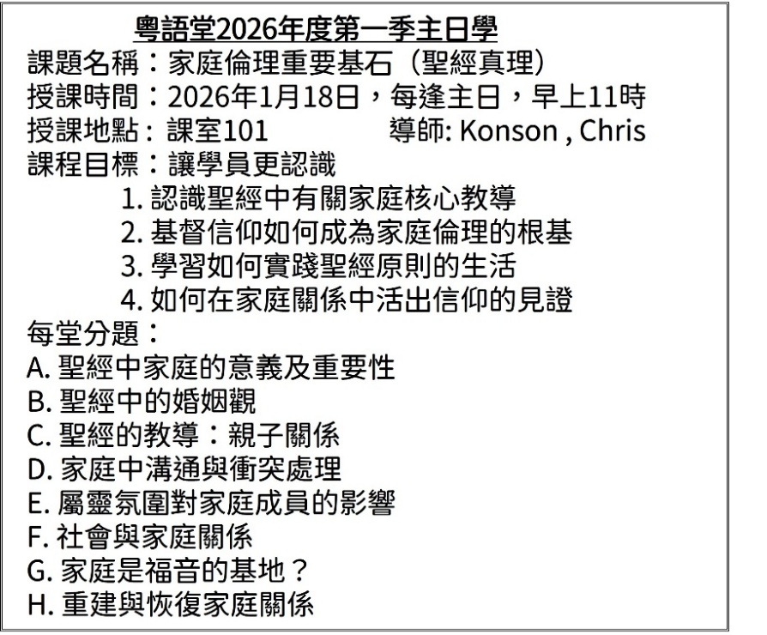

以下是各團契/小組聚會的資料，歡迎新朋友參加:
團契/小組 | 內容/主題 | 時間 | 聯絡人
Harmony團契(職青)每月第三(週日) | 不同主題分享 | 5:00 pm | Pastor Vincent
Pistis團契(夫婦/幼童家庭)  每月第一、三(週五) | 查經及分享 | 7:30 pm | Janny
以斯帖姊妹團契  每月第一、三(週五) | 查經及心靈話題  分享 | 7:30 pm | Candy
以諾伉儷團契(中年/退休)  每月第二、四 (週六) | 專題講座及查經 | 7:30 pm | 張艷賢
以馬內利團契(成人/家庭)  每月第一、三(週六) | 查經及分享 | 4:00 pm | 曾慧儀
真道團契(成人/職場)  每月第一、三(週六) | 查經 | 4:00 pm | Konson, Chester
嘉年團契(長者) 每月第二(週六) | 分享 | 2:00 pm | 陳靜霞
Youth 家長茶聚 (每週五) | 分享、禱告 | 7:30 pm | 吳靖恩傳道


《聯會消息》詳細聯會消息可到 https://acem.ca/ch 瀏覽
1. 創啟地區宣教士 D&S
請為我們在 2026–2027 年這段密集服事期間，身心靈得著主的更新、安息與清楚引導禱告，使我們能在主的心意中持續忠心前行。也請為我們未來服事方向的分辨力與順服禱告，不照自己的意思，只單單成就主的旨意。
2. 一、二月份訪宣隊
請為各華基教會於一、二月份已出發及即將啟程前往東亞、東南亞、泰國、阿根廷、緬甸和柬埔寨的訪宣隊代禱，求神親自保守旅程出入平安，賜下身心靈的健康與力量；也求主預備當地人的心，使他們對福音敞開。願訪宣隊員與當地群體在主裡彼此相遇，一同經歷神的作為，並在信心與生命中共同成長。
3. 華基聯會差傳部
2026年差傳支出預算總額為 $2,097,165。懇請各兄姊切切為宣教事工禱告並慷慨奉獻，求神親自堅立祂的普世事工。

美堅華人基督教會

390 Bamburgh Circle, Scarborough, Ontario, M1W 3X3

Tel. (416) 498-3399 Fax (416) 498-5234
E-mail: Millikenchristianchurch@gmail.com
Web-site: http://mccc.on.ca WeChat: 437-988-1886

粵語堂 早上9:15 實體及 Zoom鏈結:
https://us02web.zoom.us/j/87262410460?pwd=SDRrKzZrV1U2R3FtcFRWRnZvUFFIQT09
會議 ID: 872 6241 0460 密碼: 123456
粵語堂主日崇拜 YouTube鏈結 (收看回放): https://www.youtube.com/@VideoStreamMCCC

國語堂 早上11:15 實體及Zoom鏈結:
https://us02web.zoom.us/j/86869313460?pwd=RE05bEorTTJIcmZjS2FKc0pMTE1EQT09
會議 ID: 868 6931 3460 密碼: 100100
國語堂主日崇拜 YouTube鏈結 (收看回放):
https://www.youtube.com/c/videostreammccc

英文堂 早上11:15實體及Zoom鏈結:
https://us02web.zoom.us/j/86388395934?pwd=ZDM0NlBtUDl4WTRMOFBRYUIvVXdvQT09
會議 ID: 863 8839 5934 密碼: 123123

兒童主日學 早上9:15及11:15實體

教牧同工
創會牧師：高雲漢牧師
粵語事工：李維信牧師(主任) mccc.vincentl@gmail.com
國語事工：謝飛鵬牧師(主任) mccc.lukex@gmail.com
計嘉欣傳道 mccc.kkchi@gmail.com
英語事工：謝禹庭傳道 mccc.josiaht@gmail.com
青年事工 : 吳靖恩傳道 mccc.farrahn@gmail.com
兒童事工：阮仲謙牧師 mccc.timy@gmail.com
辨公室: millikenchristianchurch@gmail.com

